Отчёт о практическом задании
Щербаков Георгий, 123 группа

1. Параллельная реализация на MPI

1.1. Распределение данных
Граф хранится в распределённом формате: каждый процесс владеет подмножеством вершин (local_n ≈ n/p) и всеми их исходящими рёбрами. Распределение выполняется с помощью функций VERTEX_OWNER / VERTEX_LOCAL / VERTEX_TO_GLOBAL из defs.h, которые делят n вершин по p процессам.
Каждый процесс хранит только свои локальные массивы: d[] - расстояние от источника до вершины, sigma[] - число кратчайших путей до вершины, delta[] - накопитель зависимостей (параметр δ из теоремы Брандеса), pred[] — предшественники вершины на кратчайших путях, хранятся как пары глобальный номер, sigma предшественника.
Sigma предшественника сохраняется в pred[] что бы во время выполнения обратного прохода можно было вычислить δ[v] += (σ[v] / σ[w]) × (1 + δ[w]).

1.2. Обмен сообщениями
Для передачи данных между процессами определены два типа сообщений:
- FwdMsg {w_global, v_global, sigma_v} - сообщение прямого прохода. Когда процесс обрабатывает вершину v и находит соседа w, который находится в другом процессе, он отправляет владельцу w: глобальный номер w (кому обновить d и σ), глобальный номер v (кто предшественник) и σ[v]. Получатель обрабатывает это сообщение точно так же как локального соседа: обновляет d[w], sigma[w] и добавляет v в pred[w].
- BwdMsg {v_global, contrib} - сообщение обратного прохода. Когда предшественник v вершины w находится в другом процессе, туда отправляется уже вычисленный вклад contrib = (σ[v] / σ[w]) × (1 + δ[w]). Получатель просто прибавляет contrib к своему delta[v].
Для обоих типов зарегистрированы MPI-производные типы данных через MPI_Type_create_struct. Это позволяет MPI корректно обрабатывать возможный padding между полями структуры, не прибегая к ручному преобразованию в байты.

1.3. Схема коммуникации на каждом уровне BFS
BFS выполняется послойно. На каждом уровне все процессы сначала обрабатывают рёбра своих вершин, складывают сообщения для чужих вершин в буферы, а затем вызывают exchange_bufs<T>, которая выполняет четыре шага:
- MPI_Alltoall - каждый процесс сообщает всем остальным сколько структур он отправит. Это служебный обмен только целыми числами, не данными графа. После него каждый знает размер входящих буферов.
- MPI_Irecv - неблокирующие приёмы от всех процессов от которых ожидаются данные. Запускается до Isend чтобы исключить дедлок.
- MPI_Isend - неблокирующие отправки всем процессам которым есть что послать.
- MPI_Waitall - ожидание завершения всех операций. Только после этого буферы гарантированно заполнены и можно обрабатывать входящие сообщения.
Функция шаблонная: одна реализация работает и для FwdMsg и для BwdMsg. Нужный MPI-тип передаётся через обёртки exchange_fwd и exchange_bwd.
Завершение BFS определяется через MPI_Allreduce(MPI_SUM): суммируем размеры следующего уровня по всем процессам. Если сумма равна нулю — ни один процесс не нашёл новых вершин, BFS завершён.

2. Корректность
Корректность реализации проверялась с помощью инструмента validation путём сравнения с эталонной реализацией reference_bfs.cpp на графах scale 12 для RMAT-графов. Реализация прошла все проверки (результат: Accepted).
./gen_RMAT -s 14
./gen_valid_info -in rmat-14
mpirun -n 8 ./solution_mpi -in rmat-14
./validation -ans rmat-14.ans -res rmat-14.res
# Результат: Accepted

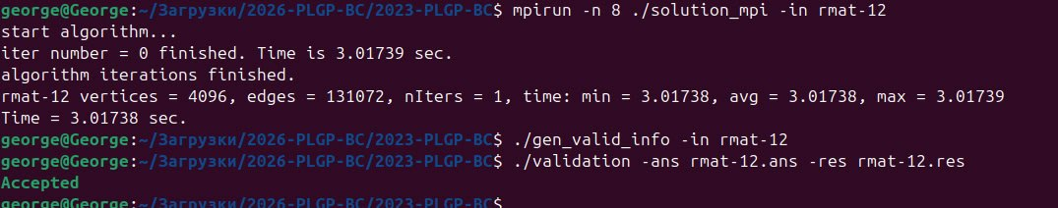

Заключение
Разработана параллельная реализация алгоритма Брандеса для вычисления Betweenness Centrality на распределённой памяти с использованием MPI. Реализация корректна, проверена валидатором.

